**2. Ценность школы равняется ценности ее учителя.**

Клюкина Е.Ю.,  
Директор МБОУ ДПО ЦСУОП  
пос.Борисоглебский

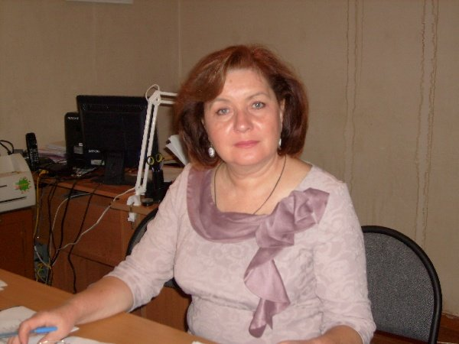

     В   своём Послании Федеральному Собранию Президент В.В. Путин   отметил:***«Нам нужны школы, которые не просто учат, что чрезвычайно важно,… но и школы, которые воспитывают личность, граждан страны, впитавших её ценности, историю и традиции, людей с широким кругозором, обладающих высокой внутренней культурой, способных творчески и самостоятельно мыслить…».***

     В конце минувшего года в нашем районе пошел конкурс профессионального мастерства педагогов школ на лучшее мероприятие духовно-нравственной направленности. Организатором его стал Центр сопровождения участников образовательного процесса. По условиям конкурса, учителя должны были показать  мероприятие, соответствующее ранее объявленным критериям и предоставить в жюри свою методическую разработку. В конкурсе приняли участие более 20 педагогов, проведено 10 конкурсных мероприятий. Итоги подводились по четырём номинациям.  
     В номинации «Духовно-нравственное воспитание через любовь и уважение к лучшим традициям отечественной истории» первое место поделили коллективы Ивановской и Вощажниковской школ. Их конкурсные мероприятия были основаны на лучших отечественных традициях – любви к России, к своему народу, служении Отечеству, чести и достоинстве.  
     В Вощажниковской  школе ученики и учителя представили зрителям все периоды отечественной истории, связанные с династией Романовых. Дети и учителя вживались в образы исторических персонажей. Яркие исторические костюмы, проникновенные слова, патриотические песни волновали зрителей, и у многих на глаза наворачивались слёзы.  
     В Ивановской школе были подведены итоги 10-летней работы кадетского корпуса «Ивановский спецназ». Результаты произвели впечатление на всех: кадеты показывали приёмы боевого искусства, свои творческие способности, исполняли бальные танцы, пели патриотические песни. В этот день школа не могла вместить всех желающих. Было много родителей, гостей, среди которых – Герой России, известные писатели, киноактёры, каскадёры, священнослужители.  
     В номинации «Духовно-нравственное воспитание через изучение отечественной культуры» первое место поделили учителя Ивановской школы О.В. Суворова и О.Н. Климзо, второе заняли стали учителя Андреевской школы О.Н. Громова и О.В. Коневникова.  
     В номинации «Духовно-нравственное воспитание через любовь и уважение к матери и семье» первое место заняли учителя Юркинской школы С.А. Курицына и Н.Б. Лиханина, второе место – учитель Краснооктябрьской школы О.Н. Горбунова, третье – педагоги Высоковской школы Т.Ю. Бухалова и Л.В. Куликова.  
     В номинации «Духовно-нравственное воспитание через современное искусство» первое место заслужили учителя Борисоглебской школы № 2 О.О. Семёнова, Е.В. Шибанова и Е.М. Гусятникова, второе – учитель Андреевской школы Л.В. Борисенко. Педагоги выбрали одну из самых сложных форм –  дискуссия, диспут.  
     Хотелось бы выразить благодарность всем участникам конкурса за их профессионализм, за любовь к детям, за нравственный пример для своих воспитанников. Как сказал один известный человек, «повсюду ценность школы равняется ценности ее учителя». Нравственность учителя, моральные нормы, которыми он руководствуется в своей профессиональной деятельности и жизни, его отношение к своему педагогическому труду, к ученикам, коллегам – все это имеет первостепенное значение для духовно-нравственного развития и воспитания обучающихся. Никакие воспитательные программы  не будут эффективны, если педагог не являет собой пример  нравственного и гражданского личностного поведения.